http://gazeta-yaroslavsky.ru/?p=9364

На Палехской провели занятия по фитнесу
09:49, 11 Ноябрь 2015
Метки:обществоспорт
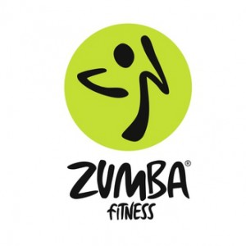
Освоить увлекательную и полезную гимнастику ZUMBAпосетителям дневного отделения ГБУ ТЦСО «Ярославский»на улице Палехской, 14, помогли инструкторы Юлия и Елена, пишет со ссылкой на сайт центра «Ярославский вестник».
Кстати, Елена – инвалид-колясочник. Однако это нисколько не мешает ей активно заниматься спортом и приобщать к этому полезному занятию других. На этот раз повторить все движения ZUMBA-фитнеса пришли два десятка человек.
Каждый из присутствующих получил в подарок распечатку с комплексом ZUMBA, по которому сможет заниматься дома. И тогда заряд бодрости обеспечен каждый день!
Текст: Елена Гордеева
Фото с сайта ГБУ ТЦСО «Ярославский»

